في دراســـة رائــــدة ..
أنسجة المخ تحيا من جديد .. بعد التجميد..!!
"التزجيج" فائق السرعة .. يوقف جزيئات أعضاء الجسم عن الحركة!
شرائح الحصين حافظت على "سلامتها" رغم التجميد .. وعودة الخلايا والتشابكات العصبية للعمل بشكل طبيعي!
السُبات البشري ممكن .. ويساعد في السفر بين النجوم!

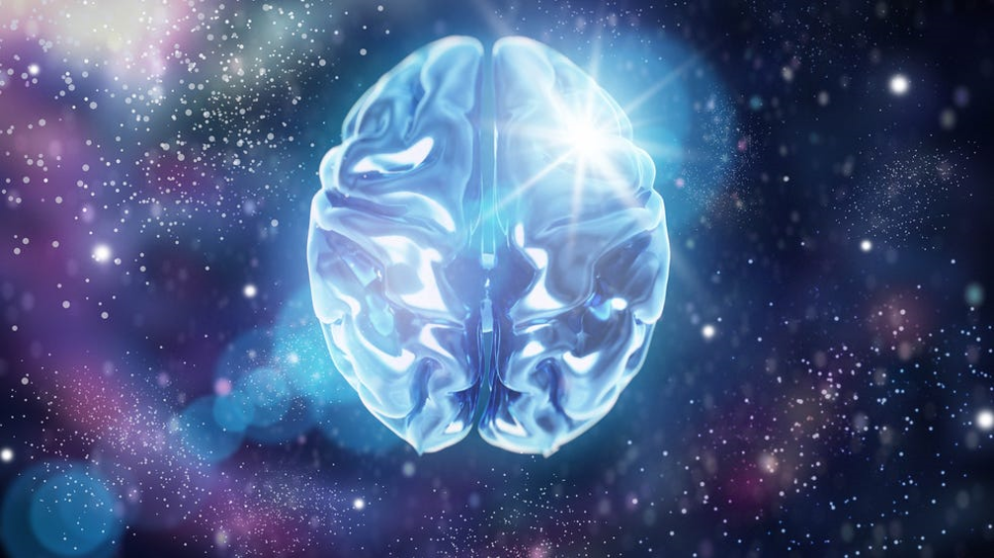

إذا أردنا السفر إلى نجوم بعيدة، فسيتعين علينا إعادة التفكير جذريًا في كيفية عمل البشر في الفضاء. كيف سنخزن كل الطعام والماء الذي سنحتاجه؟ وهل يمكن لنوع من السُبات البشري -على غرار السبات الشتوي لدى بعض الحيولنات) أن ينقل رواد الفضاء إلى أعماق الفضاء -دون قتلهم -كما رأينا في فيلم "مشروع هيل ماري" الذي حقق نجاحًا جماهيريًا كبيرًا مؤخرًا؟
لطالما اقتصر هذا النوع من "السبات العميق" على عالم الخيال العلمي، حتى الآن. لكن دراسة جديدة نشرتها وقائع الأكاديمية الوطنية للعلوم أظهرت أن " السبات العميق قد يكون ممكنًا (على الأقل في شرائح من أنسجة دماغ الفئران). ربما يكون هذا اكتشافًا رائدًا لآفاق السفر البشري بين النجوم. ولكن، يجب إجراء الكثير من الأبحاث قبل نقل هذه النتائج من القوارض إلى البشر.
كان هدف العلماء من الدراسة هو معرفة مدى قدرة أنسجة دماغ الثدييات البالغة على التعافى بعد وضعها في حالة سبات عميق، أو تجميدها تحت درجة حرارة منخفضة للغاية؟ يتطلب ذلك عملية تُسمى التزجيج، حيث يُستخدم الماء لتبريد مادة ما -كنسيج الدماغ مثلاً -بسرعة فائقة لدرجة توقف جزيئاتها عن الحركة. يُستخدم التزجيج بالفعل في استخلاص بويضات بشرية لعلاج الخصوبة. هذا يعني أن لدى العلماء أساسًا عمليًا يُمكنهم البناء عليه عند اختبار أجزاء أخرى من الجسم في حالات التجميد العميق.
لذا، أجرى فريق من العلماء الألمان تجربة على نسيج منطقة الحصين بمخ الفئران، وهو الجزء المسؤول عن الذاكرة والتعلم. أراد الباحثون معرفة ما إذا كانت خلايا الدماغ تستطيع استئناف نشاطها الطبيعي بعد تبريدها إلى 196 درجة مئوية تحت الصفر. أجروا التجارب على شرائح من دماغ الفأر، واختبروا أيضًا قدرة العضو بأكمله على التعافي.
يقول الدكتور ألكسندر جيرمان، المؤلف الرئيسي للدراسة وباحث سريري بمستشفى جامعة إرلانجن بألمانيا: "يستطيع نسيج الحصين في دماغ الفئران البالغة التعافي بعد تجميده وإعادة تدفئته".
حافظت شرائح الحصين الفأر على "سلامتها البنيوية" بعد التجميد، وبدت الخلايا العصبية والتشابكات العصبية اللازمة للتعلم والذاكرة تعمل بشكل طبيعي. ويقول جيرمان إن هناك إشارات على تعافي دماغ الفأر بأكمله."
ونقل موقع ببيولار ميكانكس عن العلماء أن النتائج مثّلت قفزة نوعية هائلة، إذ أظهرت أن قدرة أنسجة الدماغ على تحمل درجات الحرارة التي تتجاوز (البرودة الشديدة) لتشمل التجميد العميق (البرودة الفائقة). وللوصول لمستوى مماثل لدى البشر، لا يزال أمامنا الكثير لنتعلمه.
إذا أمكن تحفيز السبات الشتوي لدى البشر، أيًا كانت الطريقة، "فسيكون ذلك مفيدًا في تطبيقات عديدة، ومنها السفر إلى النجوم".
إذًا، ما مدى قربنا من السبات الشتوي تحديدًا؟ تؤكد د.ساندي مارتن، التي درست السبات الشتوي لدى الثدييات لعقود، أننا لا نمتلك الأدوات اللازمة لفهم هذه الظاهرة لدى البشر. لكن بالنسبة للحيوانات التي تدخل في سبات شتوي، يتعرف الباحثون أكثر على كيفية إبطاء هذه الحيوانات عمليات الأيض في أجسامها عبر منطقة ما تحت المهاد، وهي الجزء من الدماغ المسؤول عن تنظيم درجة حرارة الجسم.
يختلف السبات الشتوي باختلاف الأنواع. تقول مارتن إن بعض الحيوانات التي تدخل في سبات شتوي، مثل السناجب الأرضية، تستعيد دفئها -أو تستيقظ من السبات -عن طريق التسخين الداخلي، وليس بمساعدة الطقس الدافئ.
وتضيف أن عملية التسخين والتبريد اللاحقة "تتطلب طاقة هائلة. إنها فترة يقل فيها وصول الأكسجين لأجسام السناجب، لأن دمها بطيء الحركة. هذه الحيوانات تنجح في التسخين والتبريد دون إلحاق الضرر بأنسجتها".
هناك اهتمامٌ أيضاً بدراسة السبات الشتوي لدى الليمور القزم ذي الذيل الدهني، وهو من الرئيسيات مثل البشر. ويبدو أن الليمور القزم لا يحتاج لإعادة تدفئة جسمه أثناء السبات.
أشار جيرمان، المؤلف الرئيسي لدراسة التزجيج، إلى الجهد المطلوب لدفع أبحاث التزجيج قُدماً في البشر. ويقول إن هناك دليلاً مبدئياً على أن قشرة الدماغ البشري (الطبقة الخارجية من الدماغ) يُمكن أن تستعيد وظيفتها الطبيعية بعد التجميد. وعن تطبيق ذلك على الجسم بأكمله؟ يقول: "لا تزال الفجوة هائلة.
هناك بوادر بسيطة للتقدم. تهدف شركة "هايبر"، وهي شركة ناشئة أسسها جيرمان مؤخرًا، لحفظ أنسجة الدماغ بعد الوفاة، وتحديدًا الأنسجة العصبية البشرية، كنوع من "الأرشيف البيولوجي" للأبحاث المستقبلية. وتعمل الشركة حاليًا على المراحل الأولى من تجميد القلب البشري، على أمل استخدام هذه العملية يومًا ما في جراحات زراعة الأعضاء.
فهل يمكن تجميد رواد الفضاء يومًا ما باستخدام التزجيج؟ يقول جيرمان إنه لا ينبغي الاعتماد على ذلك بالضرورة "يدعم عملنا [السبات البشري] بشكل محدود للغاية. وإذا أصبح شيء ما عمليًا في وقت أقرب، فقد يكون حالات أخف، أشبه بالخمول، بدلًا من التزجيج الكامل للجسم".
لا نعرف حتى الآن كيفية تحفيز السبات لدى البشر، هناك أمل في أن تساعد الأبحاث رواد الفضاء يومًا ما على السفر لمسافات طويلة. لكن هذا سيثير تساؤلات حول جدوى ذلك، وهل من الأسهل إرسال آلات بدلًا منا، مما يسمح لنا بتوجيه موارد البحث الطبي لمجالات أخرى.
... https://www.popularmechanics.com/science/a70986771/frozen-brain-cryosleep-research/?source=cl&utm_source=cl_pop&utm_medium=email&date=061626&utm_campaign=st45830810&user_email=3c83f3449b57317dc22685deff82c1bb040cb693794cb9542292a98ecbbbc1d6

